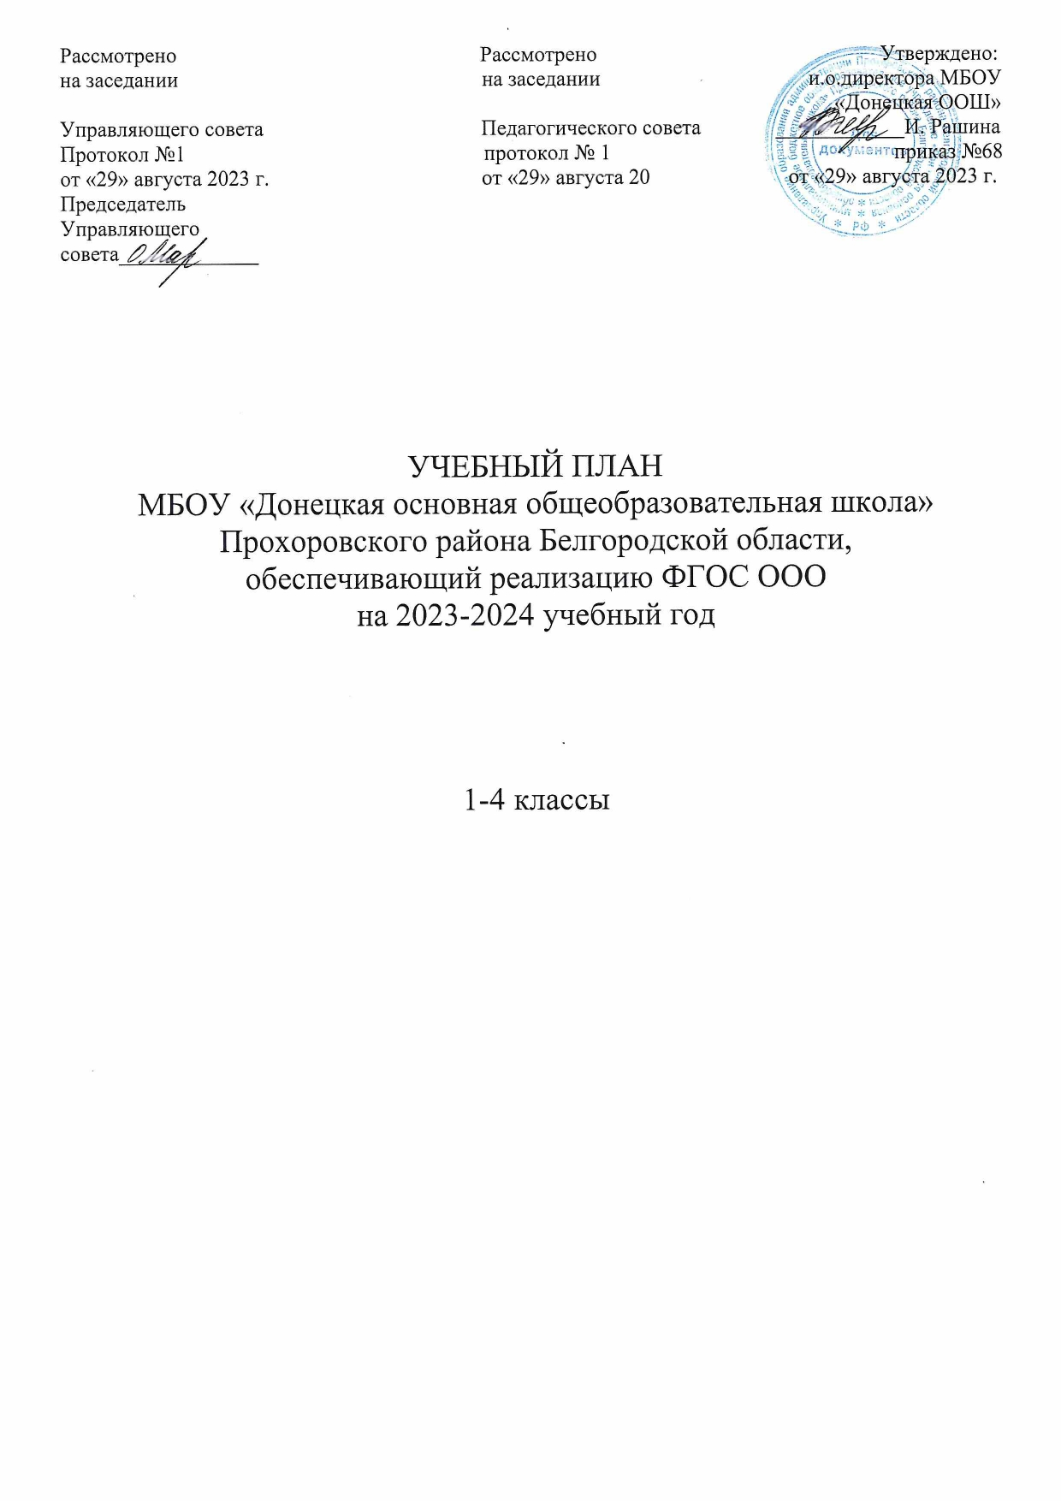

Пояснительная записка
Общие положения
Учебный план начального общего образования МБОУ «Донецкая ООШ» для 1-4 классов фиксирует общий объем нагрузки, максимальный объём аудиторной нагрузки обучающихся, состав и структуру обязательных предметных областей, распределяет учебное время, отводимое на их освоение по классам и учебным предметам.
Учебный план определяет общие рамки принимаемых решений при разработке содержания образования, требований к его усвоению и организации образовательного процесса, а также выступает в качестве одного из основных механизмов его реализации.
Нормативно-правовую основу разработки учебного плана составляют:
- Конституция Российской Федерации (ст.43).
- Федеральный закон РФ «Об образовании в Российской Федерации» от 29 декабря 2012г. №273 – ФЗ;
- Приказ Министерства просвещения РФ от 31 мая 2021 г. № 286 “Об утверждении федерального государственного образовательного стандарта начального общего образования”
- Постановление Главного государственного санитарного врача РФ от 29.12.2010г. № 189 «Об утверждении СанПиН 2.4.2.2821-10 «Санитарно- эпидемиологические требования к условиям и организации обучения в общеобразовательных учреждениях"
- Федеральный государственный образовательный стандарт начального общего образования, утвержден приказом Минобрнауки России от 6.10.2009 г. № 373 (в ред. приказов Минобрнауки РФ от 26.11.2010 № 1241, от 22.09.2011 № 2357, 18.12.2012г. №1060);
- - Приказ Министерства образования и науки Российской Федерации от 31 марта 2014 г. № 253 «Об утверждении федерального перечня учебников,
рекомендуемых к использованию при реализации имеющих государственную аккредитацию образовательных программ начального общего, основного общего, среднего общего образования и имеющих государственную
аккредитацию, на 2014/2015 учебный год» с изменениями от 21 апреля 2016 г.;
- Приказ министерства образования и науки РФ от 14.12.2009 г. № 729 «Об утверждении перечня организаций, осуществляющих издание учебных пособий, которые допускаются к использованию в образовательном процессе в имеющих государственную аккредитацию и реализующих образовательные программы общего образования образовательных учреждениях» (в ред. приказов Минобрнауки РФ от 13.01.2011 № 2, от 16.01.2012 №16);
- Письмо Минобрнауки РФ «О введении федерального государственного образовательного стандарта общего образования от 19.04.2011г. № 03-255;

Региональный уровень

- Постановление Правительства Белгородской обл. от 28.10. 2013 г. №431-пп
«Об утверждении Стратегии развития дошкольного, общего и дополнительного образования Белгородской области на 2013-2020 годы».
- Закон Белгородской области от 31.10. 2014 г. №314 «Об образовании в Белгородской области».
- Постановление правительства Белгородской области от 30 декабря 2013 года N 528-пп «Об утверждении государственной программы Белгородской области "Развитие образования Белгородской области на 2014 - 2020 годы"
- Письмо департамента образования Белгородской области от 18 марта 2015 г.
№9-06/2077-НМ «Об изменениях в федеральных государственных образовательных стандартах начального общего, основного общего и среднего общего образования».
- Письмо департамента образования Белгородской области от 19 мая 2014 г.
№9-06/3262-НМ «О переводе обучающихся 4-х классов».
- Письмо департамента образования, культуры и молодежной политики Белгородской области от 27 февраля 2009 г. №9-06/547-ИВ «Об использовании в работе инструктивно-методического письма по ведению классных журналов».
- Письмо департамента образования, культуры и молодежной политики Белгородской области от 11 февраля 2014 г. №9-06/789-НМ «Об основных образовательных программах общего образования».
- Письмо департамента образования, культуры и молодежной политики Белгородской области от 19 февраля 2014 г. №9-06/999-НМ «О формах промежуточной аттестации».
- Письмо департамента образования, культуры и молодежной политики Белгородской области от 21 февраля 2014 г. №9-06/1086-НМ «О промежуточной аттестации обучающихся общеобразовательных учреждений».
- Письмо департамента образования Белгородской области от 08 мая 2015 года
№ 9-06/1640-НМ «О преподавании учебного предмета «Технология»;
- Закон Белгородской области от 04 июня 2009 года №282 «О внесении изменений в закон Белгородской области «Об установлении регионального компонента государственных образовательных стандартов общего образования в Белгородской области»;
- Методические письма ГАОУ ДПО «Белгородский институт развития образования» о преподавании предметов в 2022 - 2023 учебном году.
  - Инструктивно-методическое письмо «Оборганизации образовательной деятельности на уровне начального общего образования в организациях, осуществляющих образовательную деятельность в Белгородской области в 2022-2023 учебном году»

- Письмо департамента образования Белгородской области от 18.06.2020 №9- 09/14/3084 «О сроках каникул в 2022-2023 учебном году»

- Письмо департамента образования Белгородской области от 09.07.2019 №9- 09/14/3675 «О реализации предметных областей «Родной язык и литературное чтение на родном языке» и «Родной язык и родная литература» в 2022-2023 учебном году»

Школьный уровень
-Устав муниципального бюджетного общеобразовательного учреждения «Донецкая основная общеобразовательная школа» Прохоровского района Белгородской области, утвержденный постановлением главы администрации муниципального района «Прохоровский район Белгородской области»;
-лицензия серия 31Л01, № 0000799, регистрационный № 6217 от 8 августа 2014 года.;
- свидетельство о государственной аккредитации серия 31А01 № 0001003 регистрационный номер 4419 от 06.04.2021г;
- основная образовательная программа муниципального бюджетного общеобразовательного учреждения «Донецкая основная общеобразовательная школа» Прохоровского района Белгородской области.
- локальные акты МБОУ «Донецкая ООШ».

Организация промежуточной и итоговой аттестации
В соответствии со статьей 58.п.1. «Промежуточная аттестация обучающихся»
Закона «Об образовании в РФ» освоение образовательной программы (за исключением образовательной программы дошкольного образования), в том числе отдельной части или всего объема учебного предмета, курса, дисциплины (модуля) образовательной программы, сопровождается промежуточной аттестацией обучающихся, проводимой в формах, определенных учебным планом и Положением о промежуточной и итоговой аттестация обучающихся.
Промежуточная аттестация в МБОУ «Донецкая ООШ» проводится в 1-4 классах в конце учебного года на основании успешного выполнения учебного плана и образовательных программ.
В 1-4 классах промежуточная аттестация проводится в форме итоговых контрольных работ по русскому языку, математике.
В соответствии со статьей 58.п.8. «Промежуточная аттестация обучающихся»
Закона «Об образовании в РФ» обучающиеся, не прошедшие промежуточной аттестации по уважительным причинам или имеющие академическую задолженность, переводятся в следующий класс или на следующий курс условно.
В соответствии со статьей 58.п.9. «Промежуточная аттестация обучающихся»
Закона «Об образовании в РФ» обучающиеся в образовательной организации по образовательным программам начального общего, основного общего и среднего общего образования, не ликвидировавшие в установленные сроки академической задолженности с момента ее образования, по усмотрению их родителей (законных представителей) оставляются на повторное обучение, переводятся на обучение по

адаптированным образовательным программам в соответствии с рекомендациями психолого-медико-педагогической комиссии либо на обучение по индивидуальному учебному плану.
В соответствии с Уставом ОУ и Положением о промежуточной и итоговой аттестации обучающихся в 1-4-х классах в конце учебного года проводится промежуточная аттестация. Промежуточная аттестация является основанием для перевода обучающихся в следующий класс.
Порядок проведения, периодичность и формы промежуточной аттестации, а также порядок выставления оценок при ее проведении определяются Положением о промежуточной аттестации и переводе обучающихся.
В перечень учебных предметов, выносимых на промежуточную аттестацию с аттестационными испытаниями, включаются:
- в 1 классах – комплексная работа на межпредметной основе по математике, русскому языку, окружающему миру, литературному чтению;
- во 2-4 классах - 2 предмета (русский язык, математика).
Ежегодная промежуточная аттестация обучающихся 1 – 4-х классах проводится в форме итоговых контрольных работ по русскому языку, математике.
Решение о проведении промежуточной (итоговой) аттестации принимается не позднее 1 марта текущего учебного года Педагогическим советом Учреждения, который определяет предметы, формы, порядок и сроки проведения промежуточной аттестации. Решение Педагогического совета по данному вопросу доводится до сведения участников образовательного процесса. К промежуточной аттестации допускаются обучающиеся, освоившие программу не ниже уровня обязательных требований, а также обучающиеся, имеющие неудовлетворительную отметку не более, чем по одному предмету с обязательной сдачей экзамена по нему. Обучающиеся, имеющие высший балл в четвертях, полугодиях и за год по предмету, решением Педагогического совета могут быть освобождены от переводной аттестации по этому предмету.
Также по решению Педагогического совета от промежуточной аттестации могут быть освобождены:
-дети-инвалиды;
-обучающиеся, находящиеся на длительном лечении в лечебных или санаторных учреждениях (более 4 месяцев);
-обучающиеся, находящиеся на санаторно-курортном лечении во время проведения промежуточной аттестации, по заявлению родителей,
-обучающиеся, заболевшие в аттестационный период, на основании медицинского подтверждения,
-обучающиеся – победители, призеры муниципальных, региональных, Всероссийских предметных олимпиад и конкурсов, по предметам, вынесенным на промежуточную аттестацию.
Обучающиеся, освоившие в полном объеме образовательную программу учебного года, переводятся в следующий класс. Обучающиеся переводного класса, имеющие по всем предметам, изучавшимся в этом классе, четвертные, полугодовые и годовые отметки «5», награждаются похвальным листом «За отличные успехи в учении».

Решение о награждении похвальным листом «За отличные успехи в учении» принимается педагогическим советом Учреждения.
Обучающиеся, имеющие по итогам учебного года академическую задолженность по одному из предметов учебного плана переводятся в следующий класс условно. Обучающиеся обязаны ликвидировать академическую задолженность в течение следующего учебного года, Учреждение обязано создать условия обучающимся для ликвидации этой задолженности и обеспечить контроль за своевременностью ее ликвидации.
Обучающиеся на уровне начального общего образования, не освоившие образовательной программы учебного года и имеющие академическую задолженность по двум и более предметам или условно переведенные в следующий класс и не ликвидировавшие академической задолженности по одному предмету, по усмотрению родителей (законных представителей) оставляются на повторное обучение, продолжают получать образование в иных формах.
Перевод обучающегося в следующий класс осуществляется по решению педагогического совета Учреждения.
Обучающиеся, не освоившие образовательную программу предыдущего уровня, не допускаются к обучению на следующей уровень общего образования.

Характеристика учебного плана
Учебный план МБОУ «Донецкая ООШ» разрабатывается на основе базисного учебного плана, входящего в структуру примерной основной образовательной программы начальной ступени обучения, обеспечивает введение в действие и реализацию требований ФГОС НОО, определяет общий объем нагрузки и максимальный объем аудиторной нагрузки обучающихся, состав и структуру обязательных предметных областей по классам (годам обучения).
Учебный план начального общего образования МБОУ «Донецкая ООШ» ориентирован на формирование личности обучающегося, развитие его индивидуальных способностей, положительной мотивации и умений в учебной деятельности (овладение чтением, письмом, счётом, основными навыками учебной деятельности, элементами теоретического мышления, простейшими навыками самоконтроля, культурой поведения и речи, основами личной гигиены и здорового образа жизни).
Содержание образования на ступени начального общего образования реализуется преимущественно за счёт введения учебных курсов, обеспечивающих целостное восприятие мира, системно­деятельностный подход и индивидуализацию обучения.
Обязательная часть учебного плана определяет состав учебных предметов обязательных предметных областей и учебное время, отводимое на их изучение по классам (годам) обучения.
Обязательная часть учебного плана отражает содержание образования, которое обеспечивает достижение важнейших целей современного начального образования:

- формирование гражданской идентичности обучающихся, приобщение их к общекультурным, национальным и этнокультурным ценностям;
  - готовность обучающихся к продолжению образования на последующих ступенях основного общего образования, их приобщение к информационным технологиям;
  - формирование здорового образа жизни, элементарных правил поведения в экстремальных ситуациях;
  - личностное развитие обучающегося в соответствии с его индивидуальностью;
- обеспечение образования для каждого учащегося на уровне требований государственного стандарта; формирование ОУУН на уровне, достаточном для продолжения образования, самообразования; получение дополнительного образования на основе концепции личностно-ориентированного обучения;
- построение основного и дополнительного образования на основе принципов здоровьесбережения, создание необходимых условий для развития человека здорового психически, физически, нравственно, с развитым мышлением.
Учебный план начального общего образования имеет следующие особенности.
Обязательная часть учебного плана представлена 8-ю предметными областями («Русский язык и литературное чтение», «Родной язык и литературное чтение на родном языке», «Иностранные языки» «Математика и информатика», «Обществознание и естествознание (окружающий мир)»,
«Искусство», «Технология», «Физическая культура»), каждая из которых направлена на решение основных задач реализации содержания учебных предметов, входящих в их состав.
Предметная область «Русский язык и литературное чтение» представлена предметами «Русский язык» (5 часов в неделю в 1-4 классах), «Литературное чтение» (4/3 часа в неделю в 1-3 и в 4 классе),
Предметная область «Родной язык и родная литература» представлена предметами «Родной язык (русский)» и «Литературное чтение на родном языке (русском) по 0,5 часа в неделю в 1-4 классах.
Предметная область «Иностранные языки» представлена предметом
«Английский язык» (2 часа в неделю во 2-4 классах).
В первом полугодии 1 класса предмет «Русский язык» представлен курсом
«Обучение грамоте. Письмо», предмет «Литературное чтение» - курсом
«Обучение грамоте. Чтение». Систематическое изучение предметов «Русский язык» и «Литературное чтение» начинается со второго полугодия.

Предметная область «Математика и информатика» представлена учебным предметом «Математика», который изучается в 1-4 классах в объёме 4 часов в неделю.
Предметная область «Обществознание и естествознание (окружающий мир)» представлена предметом «Окружающий мир» (2 часа в неделю в 1-4 классах).
Предметная область «Искусство» представлена учебными предметами
«Изобразительное искусство» и «Музыка» (по 1 часу в неделю в 1-4 классах).
Предметная область «Основы религиозных культур и светской этики» представлена учебным предметом «Основы религиозных культур и светской этики» основы православной культуры (1 час в неделю в 4 классе)
Предметная область «Технология» представлена предметом «Технология» (1 час в неделю в 1-4 классах).
Предметная область «Физическая культура» представлена учебным предметом «Физическая культура» (по 2 часа в 1-4 классах).

Учебный план
начального общего образования МБОУ «Донецкая ООШ», обеспечивающий реализацию ООП НОО в соответствии с требованиями

ФГОС (недельный)
УМК «Школа России» на 2023-2024 уч. год

Предметные области | Учебный предмет | 1  класс | 2  класс | 3  класс | 4  класс | Итого  за 4 года
Обязательная часть
Русский язык и литературное чтение | Русский язык | 5/165 | 5/170 | 5/170 | 5/170 | 20/675
 | Литературное чтение | 4/132 | 4/136 | 4/136 | 3/136 | 15/506
Иностранный язык | Иностранный язык  (английский) | - | 2/68 | 2/68 | 2/68 | 6/204
Математика и информатика | Математика | 4/132 | 4/136 | 4/136 | 4/136 | 16/540
Обществознание и естествознание | Окружающий мир | 2/66 | 2/68 | 2/68 | 2/68 | 8/270
Основы религиозных  культур и светской этики | Основы религиозных культур и светской этики | - | - | - | 1/34 | 1/34
Искусство | Изобразительное искусство | 1/33 | 1/34 | 1/34 | 1/34 | 4/135
 | Музыка | 1/33 | 1/34 | 1/34 | 1/34 | 4/135
Технология | Технология | 1/33 | 1/34 | 1/34 | 1/34 | 4/135
Физическая культура | Физическая культура | 2/66 | 2/68 | 2/68 | 2/68 | 8/270
Итого |  | 20/660 | 22/748 | 22/748 | 23/782 | 87/2938
Часть, формируемая участниками образовательных отношений |  | 1 | 1 | 1 | 1 | 3/101
Родной язык (русский) |  | 0,5/17 | 0,5/17 | 0,5/17 | 0,5/17 | 2/68
Литературное чтение на родном языке (русском) |  | 0,5/16 | 0,5/17 | 0,5/17 | 0,5/17 | 2/67
Максимальная нагрузка при 5-ти дневной учебной неделе |  | 21/693 | 23/782 | 23/782 | 23/782 | 90/3039
Внеурочная деятельность |  | 10/330 | 10/340 | 10/340 | 10/340 | 40/1350

